**Báo cáo bài tập lớn**

**Học phần: công nghê web(cse485)**

**Mã nhóm:** 17

**1.phân công công việc và thông tin project**

|  |  |  |  |
| --- | --- | --- | --- |
| **Phân việc trong nhóm** |  | |  |
| **1951061038_Phạm Xuân Thọ** | **1951061037_Lê Đình Thọ** | | **1951060979_Trần Văn Sinh** |
| 1. Thiết kế , xử lý forms đăng ký, đăng nhập. 2. Thiết kế csdl mysql. 3. Xử lý công việc sửa đổi thông tin người dùng. 4. Thiết kế form lịch. 5. Xử lý công việc users nhận thông báo lịch gần kề(khoảng 2 ngày). 6. Xử lý công việc users nhận email thông báo lịch gần kề(khoảng 2 ngày). 7. Thiết kế giao diện admin. 8. Xử lý công việc **admin** quản lý lịch làm việc của users. 9. Gửi mail thông báo chung cho tất cả những users. 10. Xử lý công việc đổi mật khẩu admin. 11. Gửi mail thông báo cho người dùng về lịch làm việc gần kề. | **1. Tham gia thiết kế giao diện users**  **2. Xử lí phần header của users**  **3. Xử lí công việc hiển thị thông tin chi tiết users**  **4. Xử lí công việc đổi mật khẩu cho users**  **5. Tham gia thiết kế form lịch**  **6. Xử lí chức năng hiện thông tin plan ra lịch, thêm plan và xóa plan trên lịch**  **7. Tham gia thiết kế sql** | | 1. **Tham gia thiết kế giao diện người dùng, admin** 2. **Xử lý chức năng đăng xuất** 3. **Chức năng xóa users** 4. **Hoàn thiện các đường link của trang web** 5. **Tham gia thiết kế sql** |
| Điểm tự đánh giá cá nhân: 7 | **7** | | **7** |
| **Ghi chú:** trưởng nhóm |  | |  |
| **Link github:** **https://github.com/Phamthokd/BTL_CSE.git** | |  |  |

**2. Sơ lược cơ sở dữ liệu và chi tiết các bảng**

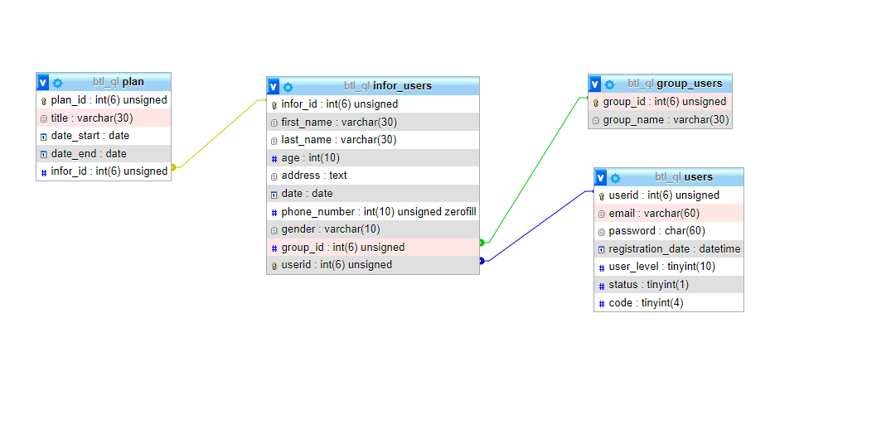

|  |  |  |  |
| --- | --- | --- | --- |
| Quan hệ | Thuộc tính | Diễn giải | Kiểu dữ liệu |
| users | Userid | Mã tài khoản | Int(6): khóa chính |
|  | Email | Email tài khoản | Varchar(60):unique |
|  | Password | Mật khẩu | Varchar(60):pass_hash |
|  | Registration_date | Ngày đăng ký | Datetime:current_timestamp() |
|  | User_level | Cấp độ nhận biết(admin = 1, users = 0) | Tinyint(10): mặc định là 0 |
|  | status | Cấp quyền đăng nhập(1) | Tinyint(1):mặc định là 0 |
|  | code | Code đăng ký | Tinyint(4):md5 |
| Group_users | Group_id | Mã nhóm | Int(6):khóa chính |
|  | Group_name | Tên nhóm | Varchar(60) |
| Infor_users | Infor_id | Mã người dùng | Int(6):khóa chính |
|  | First_name | Họ | Varchar(30) |
|  | Last_name | Tên | Varchar(30) |
|  | Age | Tuổi | Int(10) |
|  | Address | Địa chỉ | Text |
|  | Date | Ngày sinh | date |
|  | Phone_number | Số điện thoại | Int |
|  | Gender | Giới tính | Varchar(10) |
|  | Group_id | Thuộc nhóm | Int(6): khóa ngoại |
|  | userid | Có tài khoản | Int(6): khóa ngoại |
| Plan | Plan_id | Mã sự kiện | Int(6): khóa chính |
|  | Title | Tiêu đề | Varchar(30) |
|  | Date_start | Ngày bắt đầu | Date |
|  | Date_end | Ngày kết thúc | Date |
|  | Infor_id | Của users | Int(6) khóa ngoại |

**3. Hình ảnh các chức năng thực hiện**

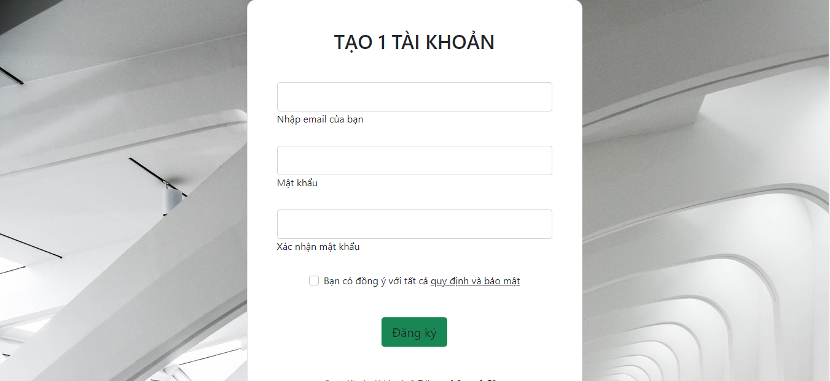

*Form đăng ký*

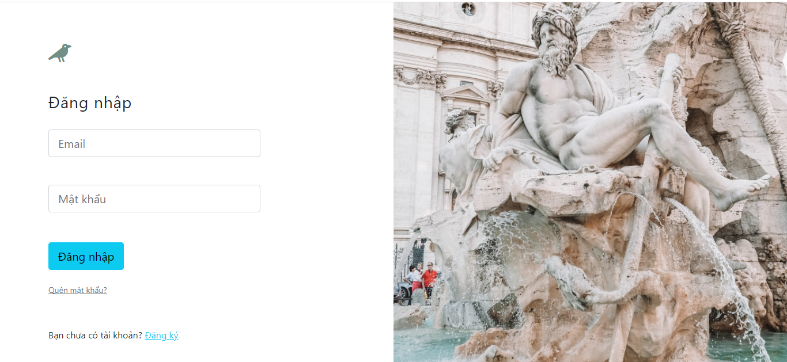

*Form đăng nhập*

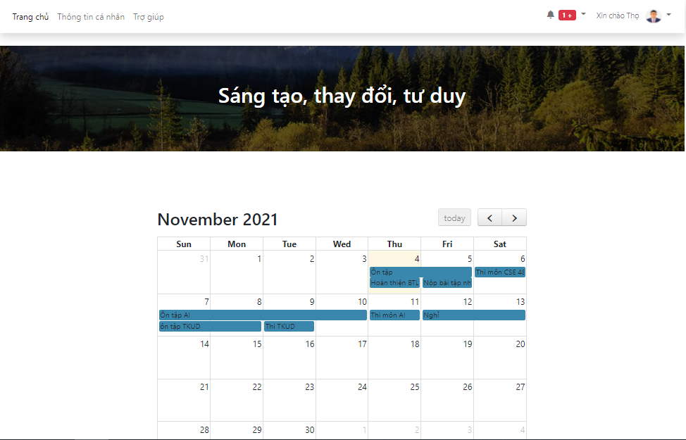

*Trang chủ user*

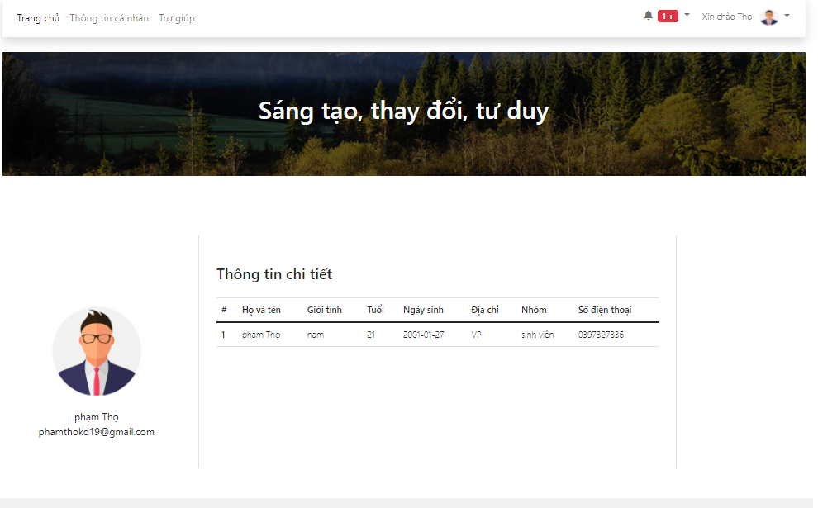

*Trang thông tin user*

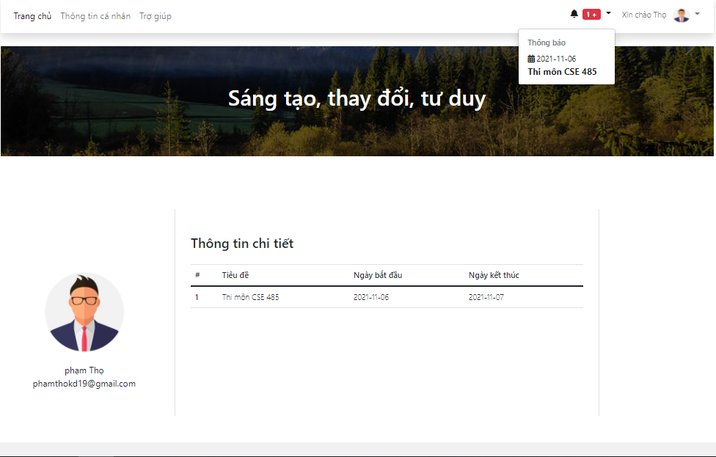

*Thông báo khi có lịch gần kề*

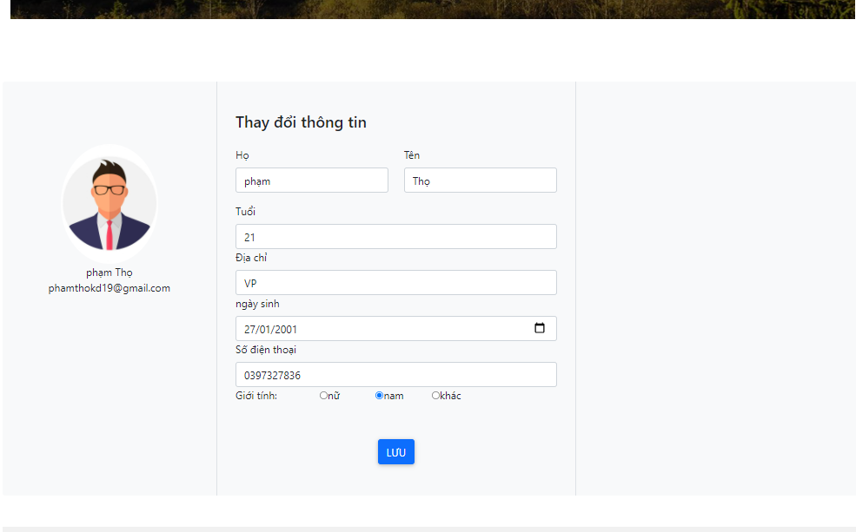

*Sửa thông tin user*

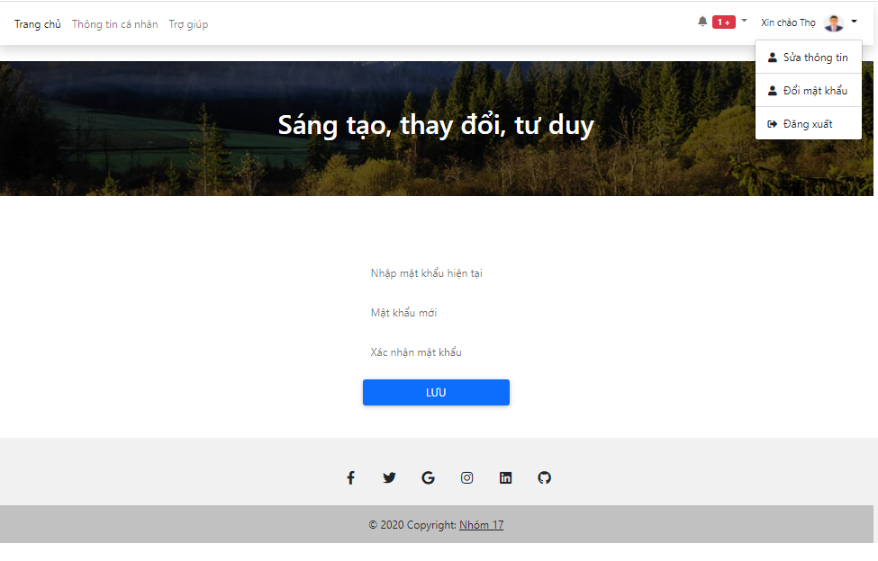

*Đổi mật khẩu user*

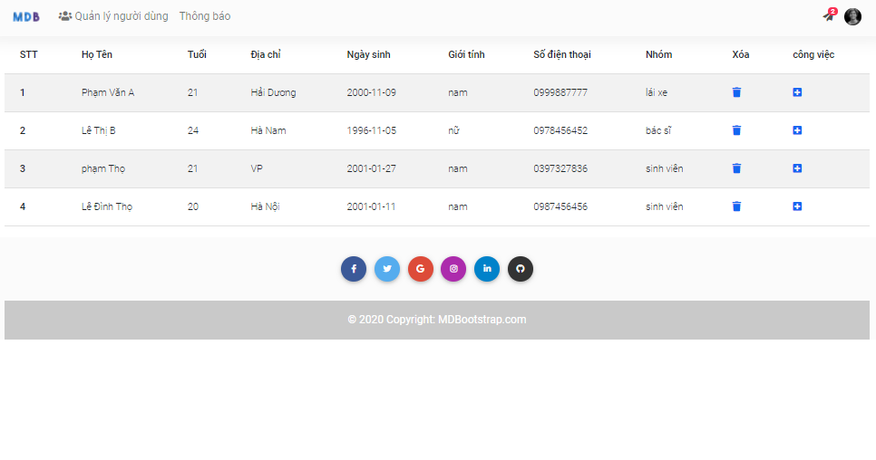

*Trang chủ admin*

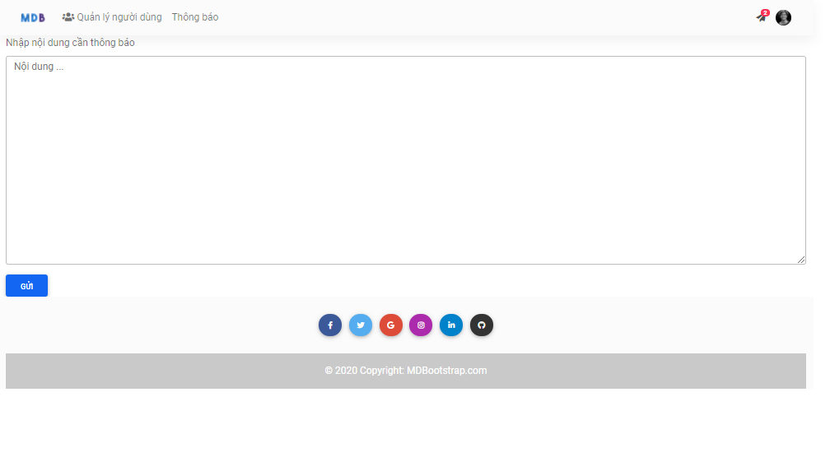

*Gửi thông báo tới tất cả users*

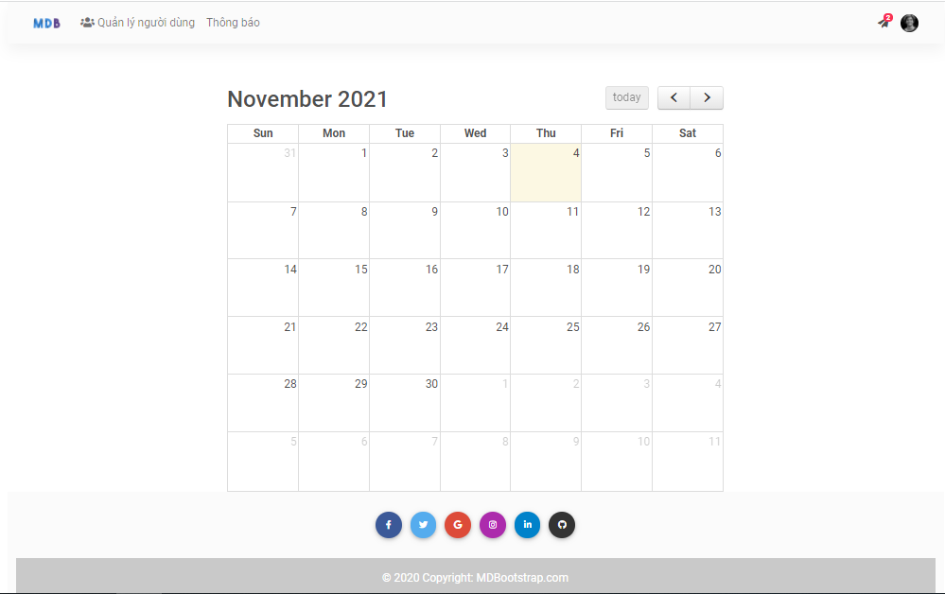

*Admin có thể lên lịch được cho users*

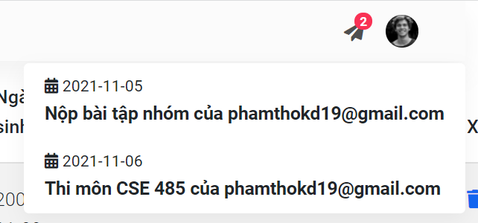

*Khi users có lịch gần kề. Hiện thông báo. Click vào để gửi tất cả thông báo tới users này.*

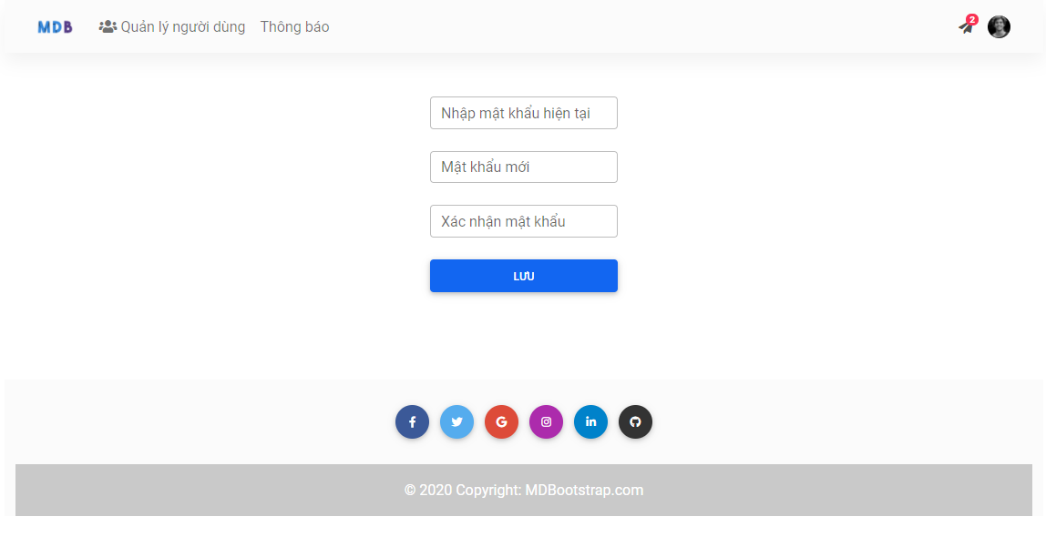

*Đổi mật khẩu admin*

***Hết***